画 面 設 計 書 |  |  |  |  | ｼｽﾃﾑ名 |  |  | 情報共有システム |  |  |  |  | ﾌﾟﾛｸﾞﾗﾑ名 |  | information_sharing |  | 作成日 | 2020年02月25日
 |  |  |  |  | ｻﾌﾞｼｽﾃﾑ名 |  |  | - |  |  |  |  | 画面名 |  | お知らせ表示画面 |  | 作成者 | KBS 益田
概要 |  |  |  |  |  |  |  |  |  | レイアウト |  |  |  |  |  |  | ﾌｫｰﾑID | announce_view.php
画面遷移図  ポータル画面  お知らせ管理画面  タイトルリンク  お知らせ表示画面  編集ボタン  投稿ボタン  お知らせ登録編集画面  機能  - お知らせの登録データを詳細表示する。  - EMC情報を取り込んで表示する。  備考  - 開発時は、下記ファイルの仕様を考慮する。  - 「情報共有システム_詳細設計書_セキュリティ対策仕様.doc」  - 「情報共有システム_詳細設計書_共通仕様.doc」 |  |  |  |  |  |  |  |  |  | 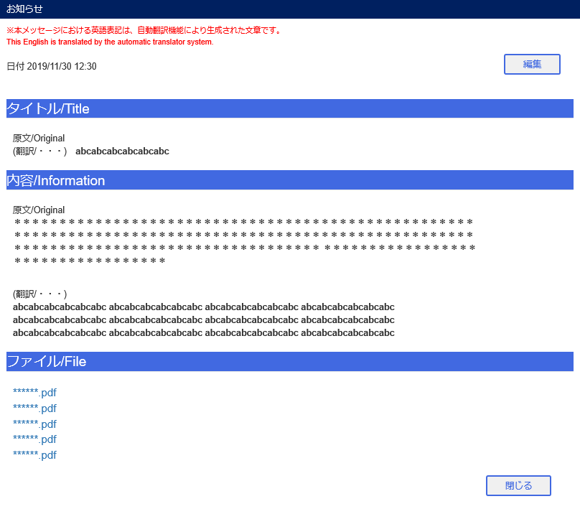  1  2  3  4  5  6  Contents  7
１．表示項目一覧
No | 項目名 | ｺﾝﾄﾛｰﾙ |  | ｺﾝﾄﾛｰﾙ名 |  | IO |  |  | TABLE名 |  | ﾌｨｰﾙﾄﾞ名 | 書式 |  | 初期値 |  | 処理／ｴﾗｰﾁｪｯｸ／補足
1 | 未修正テキスト注意メッセージ | Label |  | lblAttentionMsg |  | O |  |  |  |  |  |  |  |  |  | [t_announce.correction_flag]=0 の場合にのみ表示する。
2 | 日付 | Label |  | lblRegDate |  | O |  |  | t_announce |  | reg_date | Y/m/d H:i
3 | タイトル(原文) | Label |  | lblTitleOrg |  | O |  |  | t_announce |  | title |  |  |  |  | [t_announce.language_type] = 0の場合、title_jpnを表示する。  [t_announce.language_type] = 1の場合、title_engを表示する。
4 | タイトル(翻訳) | Label |  | lblTitleTrans |  | O |  |  | t_announce |  | title |  |  |  |  | [t_announce.language_type] = 0の場合、title_engを表示する。  [t_announce.language_type] = 1の場合、title_jpnを表示する。
5 | 内容(原文) | Label |  | lblContentsOrg |  | O |  |  | t_announce |  | contents |  |  |  |  | [t_announce.language_type] = 0の場合、contents_jpnを表示する。  [t_announce.language_type] = 1の場合、contents_engを表示する。
6 | 内容(翻訳) | Label |  | lblContentsTrans |  | O |  |  | t_announce |  | contents |  |  |  |  | [t_announce.language_type] = 0の場合、contents_engを表示する。  [t_announce.language_type] = 1の場合、contents_jpnを表示する。
7 | 添付ファイル | Link |  | lnkFileName  1～5 |  | O |  |  | t_announce |  | file_name  1～5 |  |  |  |  | クリック時にフィールド番号と、ファイル名をサーバに渡すこと。  例：[file_name5]の場合は、5を渡す。
２．ボタン一覧
No | ボタン名 |  | ｺﾝﾄﾛｰﾙ名 |  |  |  | 機能
 | 編集 |  | btnEdit |  |  |  | お知らせ登録編集画面(announce_edit.php)へ遷移する。  ログインユーザのお知らせ登録権限(intAnnounceRegPerm)が有効(1)の場合のみ表示する。
 | 閉じる |  | btnClose |  |  |  | 画面を閉じる。  ※親画面の表示を更新する。

プログラム条件書 | ｼｽﾃﾑ名 | 情報共有システム | ﾌﾟﾛｸﾞﾗﾑ名 | information_sharing | 作成日 | 2020年02月25日
プログラム条件書 | ｻﾌﾞｼｽﾃﾑ名 | - | 画面名 | お知らせ表示画面 | 作成者 | KBS 益田

- 初期処理
- ログインユーザの情報をセッションより取得する。
セッション[LOGINUSER_INFO]よりログインユーザ情報を取得する。

※セッション[LOGINUSER_INFO]より情報が取得できない場合は、メッセージをアラート表示し、ログイン画面[login.php]を表示する。
メッセージ設定ファイル[msg_config.php]よりメッセージを取得する。
No | 項目名 | 備考
1 | PUBLIC_MSG_008_JPN + “/” + PUBLIC_MSG_008_ENG

  - GET通信にて遷移してきた場合、以下のメッセージをアラート表示し、遷移元画面に戻す。
メッセージ設定ファイル[msg_config.php]よりメッセージを取得する。
No | 項目名 | 備考
1 | PUBLIC_MSG_049 | ログインユーザの言語タイプ[intLanguageType]が日本語の場合は[_JPN]、英語の場合は[_ENG]を付加して取得する。

- 以下のお知らせ情報が存在するか確認する。
No | 条件 | 備考
1 | [t_announce. announce_no] = :announce_no | :announce_no = パラメータNo[announce_no]

存在しなかった場合、以下のメッセージ設定ファイル[msg_config.php]のメッセージを取得し、アラート表示し、画面を閉じる。
No | 項目名 | 備考
1 | ANNOUNCE_VIEW_MSG_002 | ログインユーザの言語タイプ[intLanguageType]が日本語の場合は[_JPN]、英語の場合は[_ENG]を付加して取得する。

  - 表示テキストを表示テキスト設定ファイル[display_text_config.php]より取得し表示する。
2
3
4
5
6
7
8
9
10
1
11
12

画面と表示テキスト設定ファイル[display_text_config.php]の紐付表
No | 項目名 | 備考
1 | ANNOUNCE_VIEW_TEXT_001
2 | PUBLIC_TEXT_001 | 下記形式にて表示  [PUBLIC_TEXT_001_JPN] + 改行 + [PUBLIC_TEXT_001_ENG]
3 | ANNOUNCE_VIEW_TEXT_002
4 | PUBLIC_TEXT_004 | 下記形式にて表示  [PUBLIC_TEXT_004_JPN] + / + [PUBLIC_TEXT_004_ENG]
5 | PUBLIC_TEXT_002 | 下記形式にて表示  ( + [PUBLIC_TEXT_002_JPN] + / + [PUBLIC_TEXT_002_ENG] + )
6 | PUBLIC_TEXT_003 | 下記形式にて表示  ( + [PUBLIC_TEXT_003_JPN] + / + [PUBLIC_TEXT_003_ENG] + )
7 | PUBLIC_TEXT_005 | 下記形式にて表示  [PUBLIC_TEXT_005_JPN] + / + [PUBLIC_TEXT_005_ENG]
8 | PUBLIC_TEXT_002 | 下記形式にて表示  ( + [PUBLIC_TEXT_002_JPN] + / + [PUBLIC_TEXT_002_ENG] + )
9 | PUBLIC_TEXT_003 | 下記形式にて表示  ( + [PUBLIC_TEXT_003_JPN] + / + [PUBLIC_TEXT_003_ENG] + )
10 | ANNOUNCE_VIEW_TEXT_003 | 下記形式にて表示  [ANNOUNCE_VIEW_TEXT_003_JPN] + / + [ANNOUNCE_VIEW_TEXT_003_ENG]
11 | PUBLIC_BUTTON_002
12 | PUBLIC_BUTTON_003
※ログインユーザの言語タイプ[intLanguageType]が、日本語の場合は[_JPN]、英語の場合は[_ENG]を項目名に付加して取得する。

  - 編集ボタンの表示を切り替える。
ログインユーザのお知らせ登録権限(intAnnounceRegPerm)が有効(1)の場合は「編集」ボタンを表示する。

  - お知らせ情報を取得し表示する。
以下の条件でお知らせ情報を取得する。
No | 取得条件 | 備考
1 | [t_announce. announce_no] = :announce_no | :announce_no = パラメータNo[announce_no]

取得したデータを、表示項目に表示する。

- 「編集」ボタンクリック後の処理
  - 「遷移元画面より取得したお知らせNo[announce_no]」をリクエストパラメータに設定し、お知らせ登録編集画面(announce_edit.php)へ遷移する。

- 添付ファイルリンククリック後の処理
  - クリックしたファイルをダウンロードする。
    - 設定ファイル[config.php]、「遷移元画面より取得したお知らせNo[announce_no]」、フィールド番号、ファイル名から、ファイルパスを作成する。
お知らせ添付ファイル保存パス：「SHARE_FOLDER」.’\’.「ANNOUNCE_ATTACHMENT_FOLDER」.’\’.[announce_no].’\’.[フィールド番号].’\’.[ファイル名]
共有フォルダのため、設定ファイル[config.php]「SHARE_ID」と「SHARE_PASSWORD」を使用する。

例：「遷移元画面より取得したお知らせNo」=2、[フィールド番号] = 3、[ファイル名] = test.pdfの場合
ファイルパス = 「SHARE_FOLDER」/「ANNOUNCE_ATTACHMENT_FOLDER」/ 2 / 3 / test.pdf

    - ①のファイルが存在するか確認する。
ファイルが見つからなかった場合、メッセージ設定ファイル[msg_config.php]よりメッセージを取得し、画面左上に赤字で表示する。
No | 項目名 | 備考
1 | ANNOUNCE_VIEW_MSG_001 | ログインユーザの言語タイプ[intLanguageType]が日本語の場合は[_JPN]、英語の場合は[_ENG]を付加して取得する。

    - ファイルをダウンロードする。

- 「閉じる」ボタンクリック後の処理
  - 画面を閉じる。
親画面の表示を更新する。

- ログ出力処理
  - ログ出力
以下、定数定義ファイル[common.php]から値を取得する
<エラー発生時>
エラー内容を以下でログ出力する。
fncWriteLog(LogLevel['Error'] , LogPattern['Error'],エラー内容)でエラーログを登録する。

<初期画面表示時>
ログ内容 = お知らせ表示画面 表示(ユーザID = 【ログインユーザのユーザID】) 【遷移元URL】
fncWriteLog(LogLevel['Info'] , LogPattern['View'], ログ内容)でログを登録する。

<SQL文発行時>
SQL文のログ出力を行う。
ログ内容 = お知らせ表示画面【SQL文】
fncWriteLog(LogLevel['Info'] , LogPattern['Sql'],ログ内容)でログを登録する

